Vsebina
1) NAMEN 1
2) DEFINICIJE 1
3) SPLOŠNE ZAHTEVE 1
4) POSTOPEK KONTROLE MERILA 2
5) KONFIGURACIJE MERILNIH SISTEMOV 4
6) IZRAČUN POGREŠKA KONTROLIRANEGA MERILA 9
7) MERILNA NEGOTOVOST POSTOPKA PRI KONTROLI OZ. OVERITVI MERILNIH SISTEMOV S PROSTRONINSKIMI ETALONI 10
8) MERILNA NEGOTOVOST POSTOPKA PRI KONTROLI OZ. OVERITVI MERILNIH SISTEMOV S CORIOLISOVIM MERILNIKOM PRETOKA 13
9) REFERENCE 14
10) NAPOTKI ZA VARNO IZVAJANJE PREGLEDA MERIL 14

NAMEN

Namen tega navodila je opredeliti izvedbo za overitev merilnih sistemov za zvezno in dinamično merjenje količin tekočin razen vode v skladu s Pravilnikom o merilnih sistemih – priloga MI-005 (Uradni list RS, št. 42/06, 97/2010, 16/2013). Navodilo opredeljuje postopke kontrole za:
- Merilne sisteme na cestnih cisternah za tekočine z nizko viskoznostjo (< 20 mPa s)
- Merilne sisteme za polnjenje železniških in cestnih cistern
- Merilne sisteme za mleko
- Merilne sisteme za ulične črpalke

DEFINICIJE

Merilni sistem za tekočine razen vode je sistem, ki vključuje pretočno merilo in vse naprave, potrebne za zagotovitev pravilnega merjenja ali omogočanja lažjih merilnih postopkov. Merilni sistem pomeni v nadaljnjem besedilu merilo.

Delovni pretok Q_{del} je pretok v območju pretoka, pri katerem deluje merilni sistem v uporabi, na katerega uporabnik ne more vplivati in se v daljšem časovnem obdobju ne spreminja oziroma se spreminja minimalno.

SPLOŠNE ZAHTEVE

Delovno navodilo DN-OV 5.4-01 Navodilo o postopku kontrole in overitve meril, določa postopek pregleda zahteve in izpolnjenosti pogojev za izvedbo kontrole in overitve.

  - Vizualni in funkcionalni pregled merila

Vizualni in funkcionalni pregled merila vsebuje najmanj pregled:
- Skladnosti s certifikatom o odobritvi tipa/ES pregledu tipa/zasnove merila
- Ustreznost predpisanih napisov
- Ustreznost mest za overitvene in zaščitne oznake
- Ustrezno delovanje naprav za ničliranje, tiskanje, izračunavanje ipd.

  - Največji dopustni pogreški (NDP)

    - Prva kontrola oz. overitev po modulu F

Za količine, enake ali večje od 2 L, je NDP kazanja določen v preglednici 1:

Preglednica 1
 | Razred točnosti
 | 0,3 | 0,5 | 1,0 | 1,5 | 2,5
Merilni sistemi (A) | 0,3 % | 0,5 % | 1,0 % | 1,5 % | 2,5 %
Pretočna merila (B) | 0,2 % | 0,3 % | 0,6 % | 1,0 % | 1,5 %

Za količine, manjše od 2 L, je NDP kazanja določen v preglednici 2:

Preglednica 2
Izmerjena prostornina V | NDP
V < 0,1 L | 4 × vrednost iz preglednice 1, uporabljena pri 0,1 L
≤0,1 L ≤ V < 0,2 L | 4 × vrednost iz preglednice 1
0,2 L ≤ V < 0,4 L | 2 × vrednost iz preglednice 1, uporabljena pri 0,4 L
0,4 L ≤ V < 1 L | 2 × vrednost iz preglednice 1
1 L ≤ V < 2 L | Vrednost iz preglednice 1, uporabljena pri 2 L

Velikost NDP je ne glede na merjeno količino dana z večjo od naslednjih dveh vrednosti:
– z absolutno vrednostjo NDP iz preglednice 1 ali preglednice 2,
– z absolutno vrednostjo NDP za najmanjšo količino merjenja (E_{min}).

Poleg tega merilni sistem ne sme izkoriščati NDP ali sistematično dajati prednosti kateri koli stranki.

    - Redna in izredna kontrola oz. overitev

NDP pri rednih in izrednih overitvah pretočnih meril in merilnih sistemov so enaki NDP, ki so določeni v točki 3.2.1 »Prva kontrola oz. overitev po modulu F« tega navodila.

Ne glede na prejšnji odstavek je NDP enak 0,3% v naslednjih primerih:
– pri največjem pretoku (Q_{max}), ki je razpoložljiv uporabniku, za priprave za merjenje tekočin goriv pri polnjenju rezervoarjev motornih vozil (razen za utekočinjene naftne pline) oziroma
– pri delovnem pretoku (Q_{del}) za merilne sisteme na cestnih cisternah za tekočine z nizko viskoznostjo (< 20 mPa • s) in merilne sisteme za polnjenje oziroma praznjenje ladij ter za železniške in cestne cisterne.

Pretočno merilo mora biti pred izvedbo postopka izredne overitve naravnano tako, da je zagotovljeno najmanjše možno odstopanje kazanja od nazivne vrednosti.

Štejemo, da je ta kriterij izpolnjen, če je merilo naravnano tako, da so pogreški manjši ali enaki 1/3 NDP kot so določeni v prvih dveh odstavkih točke 3.2.2 za Q_{max} oziroma Q_{del}.

V kolikor objektivne tehnične okoliščine ne dopuščajo izpolnjevanja zgornjega kriterija (npr. v primeru, ko bi naravnavanje na 1/3 NDP pri Q_{max} povzročilo, da je merilo izven NDP pri Q_{min}) je potrebno zagotoviti, da je pogrešek pri Q_{max} oziroma Q_{del} čim manjši ob pogoju, da so pogreški pri ostalih pretokih znotraj NDP.

    - NDP za merilne sisteme za mleko

Pri merilnih sistemih za mleko so merilni sistemi razreda točnosti 0,5. Ker pa se kontrola opravlja z vodo, upoštevamo vpliv penjenja mleka s tem, da je NDP 0,35 %.

POSTOPEK KONTROLE MERILA

  - Tekočina s katero opravljamo kontrolo oz. overitev

Tekočina, s katero opravljamo preskus točnosti, mora biti enaka, kot je označena na napisni tablici merila ali tekočina, katere viskoznost in druge fizikalne lastnosti so znotraj območij, določenih za tekočino, označeno na napisni tablici merila.

Merilni sistemi na kamionskih cisternah za prevoz mleka se preskušajo z vodo, ki ima podobno viskoznost kot mleko. Pri elektromagnetnih merilnikih pretoka je potrebno zagotoviti ustrezno električno prevodnost medija (npr. z dodajanjem raztopine NaCl v vodo).

  - Merjenje temperature medija

Temperaturo medija se obvezno meri pri merilnih sistemih, ki izvajajo temperaturno kompenzacijo. Temperatura se meri tako v etalonu, kot v preskušanem merilnem sistemu. Le v primeru, ko meritev temperature medija v merilnem sistemu zaradi tehničnih razlogov na opisan način ni mogoče izvesti, se za temperaturo medija v merilnem sistemu privzame vrednosti, ki jih izmerijo tipala merilnega sistema.

Za izvedbo obeh meritev se uporabi sledljiva in obvladovana merila temperature (glej DN–AKRED 5.5-29).

  - Merjenje temperature okolice

Med postopkom preskušanja načeloma ni mogoče vplivati na temperaturo okolice. Zato se upošteva dejanska temperaturaokolice. Ta se meri pri vseh merilnih sistemih.

Za izvedbo meritev se uporabi sledljiva in obvladovana merila temperature (glej DN–AKRED 5.5-29).

Meritve se izvajajo ob izpolnjevanju naslednjih robnih pogojev:
- Pri preskušanju sistemov za goriva je preskušanje mogoče izvajati, kadar so temperature okolja med 5 °C in 30 °C.
- Pri preskušanju merilnih sistemov z vodo je preskušanje mogoče izvajati, kadar so temperature okolja med 10 °C in 30 °C.

  - Merjenje tlaka

Tlak v merilnem sistemu vpliva na rezultat. Pričakuje se, da je merilni sistem med obratovanjem izpostavljen tlaku največ 2 barov. Zaradi tega se meritve tlaka ne izvajajo. Se pa upošteva največji možni tlak pri ovrednotenju prispevka k merilni negotovosti zaradi stisljivosti tekočin.

  - Pretoki merilnega sistema pri kontroli oz. overitvi

Preskus se opravi pri naslednjih pretokih:
- pregled priprav za merjenje tekočih goriv pri polnjenju rezervoarjev motornih vozil (razen za utekočinjene naftne pline) in pretočnih meril, če je le-te mogoče preskusiti samo samostojno na merilni liniji, se izvede pri Qmin in Qmax.
- pregled ostalih merilnih sistemov se izvede tudi pri Qdel.
Preskus se pri posameznem pretoku izvaja najmanj eno minuto.

  - Razmerje pretokov

Najmanjše razmerje
Q_{max} : Q_{min}
Priprava za merjenje tekočih goriv pri polnjenju posod za gorivo motornih vozil | Goriva (razen UNP) | 10 : 1
Vsi drugi merilni sistemi | Vse tekočine | 4 : 1

  - Število meritev

Pri modulu F ali izredni kontroli/overitvi merilnih sistemov se izvede po tri meritve pri predpisanih pretokih. Pri redni kontroli/overitvi se lahko izvede le 2 meritvi, vendar le ob pogoju, da je razlika med posameznima odstopanjema ≤ 1/3 NDP. V kolikor je vsaj eden od rezultatov ≥ 2/3 NDP, se izvede tudi tretjo meritev.

Pri redni kontroli/overitvi uličnih črpalk se izvede 1 meritev pri minimalnem ter pri maksimalnem pretoku.

  - Metode kontrole

    - Volumetrična metoda – z etaloni

Da bi se izognili morebitnemu zraku v sistemu, da omočimo merilno posodo ter da zagotovimo stabilnost temperature v merilni verigi, je potrebno pred začetkom meritve skozi merilni sistem pretočiti vsaj takšno količino tekočine, kot je velikost etalona.

Da se zagotovi enakovredne ponovitvene pogoje, mora biti čas odcejanja tekočine po praznjenju iz etalonske posode 30 sekund oziroma enak, kot je naveden v certifikatu o kalibraciji etalona.

Pred kontrolo moramo izvesti preskus puščanja celega merilnega sistema.

Etalonske posode se pred uporabo nivelira in preveri, če so morebiti poškodovane.

Prostornina etalonske posode mora biti takšna, da lahko shrani količino tekočine, ki steče skozi merilni sistem v eni minuti. V kolikor take etalonske posode ni, se vzame prvo večjo.

    - Pretočna metoda – z referenčnim merilnikom pretoka

Pretočna metoda se izvaja primarno pri ''velikih pretokih'', kjer imamo možnost pretakanja večjih količin medija, ali pa da se medij vrača v izhodiščno posodo, kot npr. sklenjeni sistem pri UNP.

Pri pretočni metodi se izbere ustrezen merilnik iz Seznama merilne opreme DN-AKRED 5.5-29.

    - Gravimetrična metoda – s tehtnico

Gravimetrična metoda se praviloma uporabi pri kontroli masnih merilnikov pretoka.

Etalonsko opremo sestavljajo tehtnica ustreznega obsega in ločljivosti, (preklopne) uteži primerne mase in razreda ter merilnik gostote, kadar ni znan podatek o gostoti merjenega medija.

Ustreznost tehtnice se predhodno preveri, NDP tehtnice sme biti največ 1/3 NDP kontroliranega merila.

Medij se toči bodisi v avtocisterne ali ustrezne prostorninske posode. Ob vsaki meritvi se izmeri masa prazne in masa polne merilne posode. Pri tem se uporabijo preklopne uteži ali pa se tehtnico uporablja v povečana ločljivosti.

Kazanje merilnega sistema se primerja z razliko obeh izmerjenih vrednosti na tehtnici, pomnoženo s korekcijskim faktorjem, odvisnim od gostote medija.

V poročilu o kontroli in overitvi se uporabljajo enote za maso (kg).

  - Izbira ustreznega obrazca za zapis rezultatov

- V primeru overitev merilnih sistemov na bencinskih črpalkah se izbere obrazec OB-OVPP 5.10-08. Obrazec ne podpira korekcij, ki nastanejo zaradi temperaturnih razlik, zato se uporablja v primerih in pogojih, ki so opredeljeni v poglavju 7.
- V kolikor merilni sistem nima temperaturne kompenzacije, se izbere obrazec OB-OVPP 5.10-05. Obrazec ne podpira korekcij, ki nastanejo zaradi temperaturnih razlik, zato se uporablja v primerih in pogojih, ki so opredeljeni v poglavju 7. Če so temperaturne razlike večje od razlik, ki so v poglavju 7, je potrebno uporabiti obrazec OB-OVPP 5.10-01 v delu, ki se nanaša na temperaturno nekompenzirane meritve.
- V kolikor merilni sistem izvaja temperaturno kompenzacijo, se izbere obrazec OB-OVPP 5.10-01, ki je v Excel obliki, da omogoča sproten izračun kompenziranih in temperaturno korigiranih rezultatov. Obrazec omogoča izračun pogreška tako za temperaturno kompenzirana kazanja merilnega sistema, kot za temperaturno nekompenzirana kazanja merilnega sistema.
- V primeru kontrole merilnih sistemov za masni pretok z gravimetrično metodo se izbere obrazec OB-OVPP 5.10-10.

KONFIGURACIJE MERILNIH SISTEMOV

Namen tega poglavja je predstaviti razlike in posebnosti pri kontroli oz. overitvi različnih tipov merilnih sistemov.

  - Merilni sistemi na cestnih cisternah za tekočine z nizko viskoznostjo

Postopek kontrole oz. overitve:
- Pred preskusom vstavi oddajno cev v odprtino etalonske posode in odpri ventile
- Z namenom omočenja, testiranja tesnosti in stabilizacije temperature merilnega sistema izvedi preliminarno polnjenje etalonske posode
- Zapri ventile in izprazni etalonsko posodo
- Priključi oddajno cev v odprtino etalonske posode in odpri ventile
- Napolni do oznake na etalonski posodi
- Odčitaj rezultat in zapiši podatke v obrazec
- Zapri ventile in izprazni etalonsko posodo
- Postopek ponovi glede na zahtevano število ponovitev
- Izračunaj pogrešek merila
- V kolikor je pogrešek v okviru dovoljenih mej, na merilo namesti overitvene oznake.
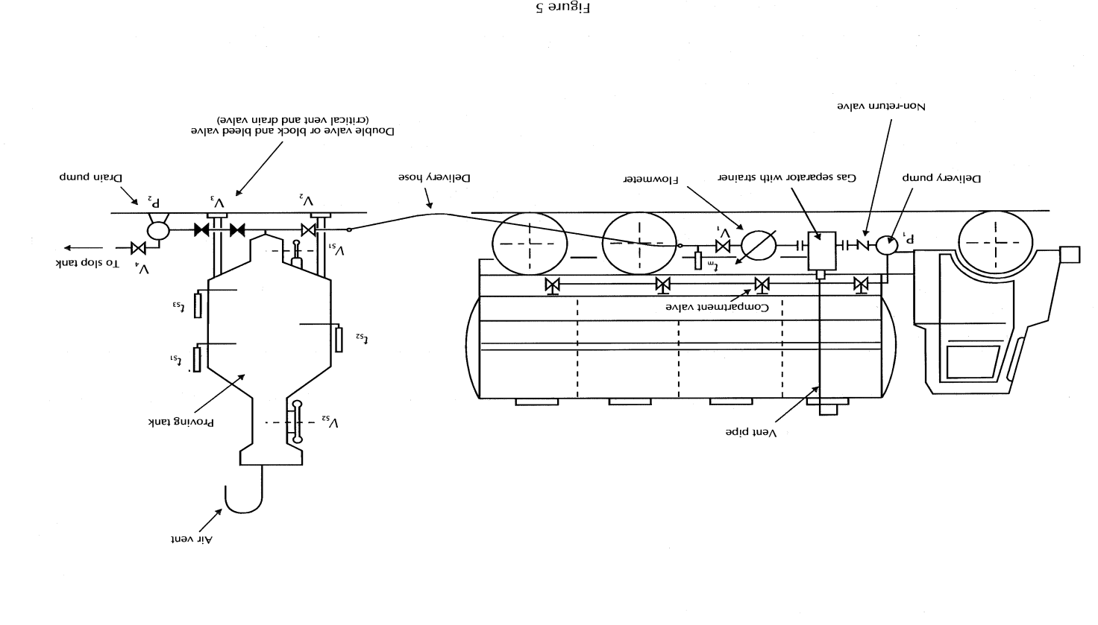

  - Merilni sistemi za polnjenje železniških in cestnih cistern

Postopek kontrole oz. overitve z etaloni:
- Pred preskusom vstavi oddajno cev v odprtino etalonske posode in odpri ventile
- Z namenom omočenja, testiranja tesnosti in stabilizacije temperature merilnega sistema izvedi preliminarno polnjenje etalonske posode
- Zapri ventile in izprazni etalonsko posodo
- Priključi oddajno cev v odprtino etalonske posode in odpri ventile
- Napolni do oznake na etalonski posodi
- Odčitaj rezultat in zapiši podatke v obrazec
- Zapri ventile in izprazni etalonsko posodo
- Postopek ponovi glede na zahtevano število ponovitev
- Izračunaj pogrešek merila
- V kolikor je pogrešek v okviru NDP, izvedi overitev.

Postopek kontrole oz. overitve z merilnikom pretoka:
- Pred preskusom spojiti izhodno stran kontroliranega merila z vstopno stranjo merilnika pretoka, izstopno stran merilnika pa speljati v posodo za vračanje
- Z namenom omočenja, testiranja tesnosti in stabilizacije temperature merilnega sistema izvedi preliminarno en preskusni cikel
- Resetiraj vrednost na obeh merilnikih, oz. zabeleži začetno stanje pred meritvijo
- Sproži preskusni cikel
- Odčitaj rezultat in zapiši podatke v obrazec
- Postopek ponovi glede na zahtevano število ponovitev
- Izračunaj pogrešek merila
- V kolikor je pogrešek v okviru NDP, na merilo namesti overitvene oznake.

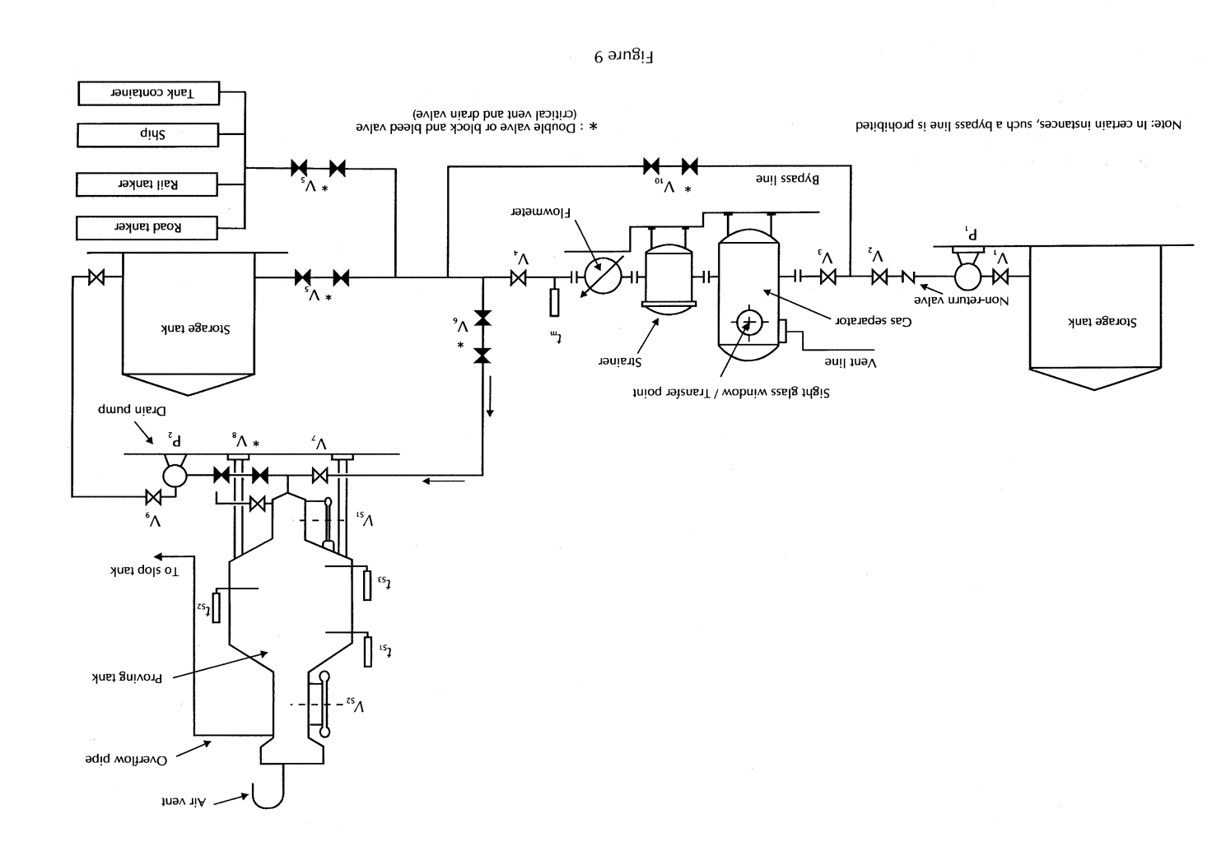

  - Merilni sistemi za mleko

Postopek kontrole:
- Pred preskusom priključi sprejemno/sesalno cev merilnega sistema izpust etalonske posode in odpri ventile
- Z namenom omočenja, testiranja tesnosti in stabilizacije temperature merilnega sistema izvedi preliminarno polnjenje cisterne
- Zapri ventile in ponovno napolni etalonsko posodo
- Priključi sprejemno cev v odprtino etalonske posode in odpri ventile
- Napolni cisterno do izpraznitve etalonske posode
- Odčitaj rezultat in zapiši podatke v obrazec
- Zapri ventile in napolni etalonsko posodo
- Postopek ponovi glede na zahtevano število ponovitev
- Izračunaj pogrešek merila
- V kolikor je pogrešek v okviru NDP, na merilo namesti overitvene oznake.
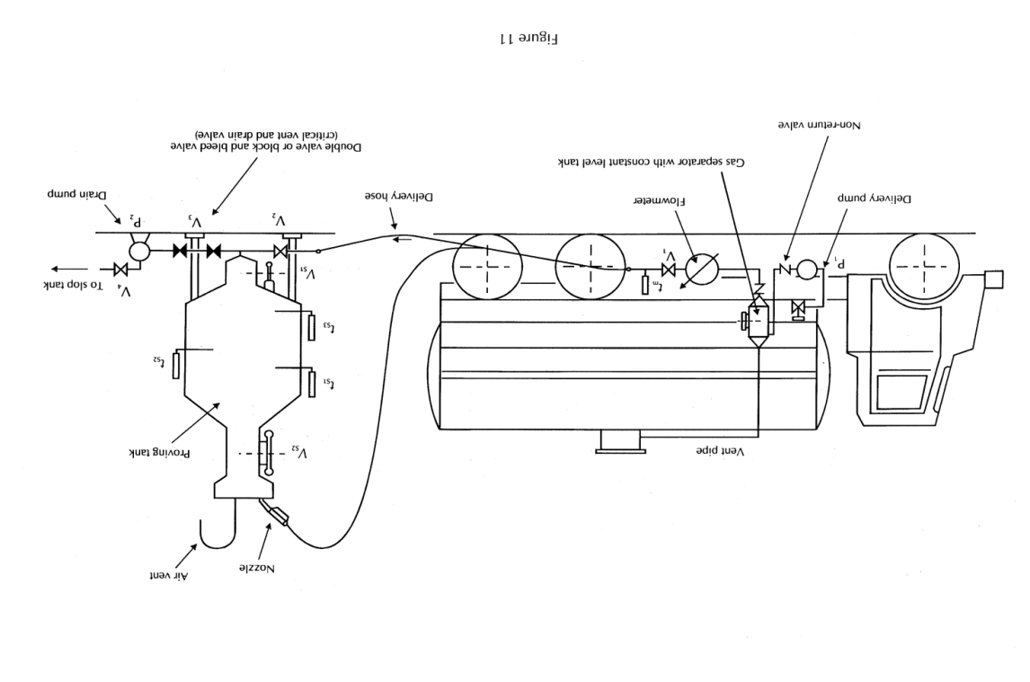
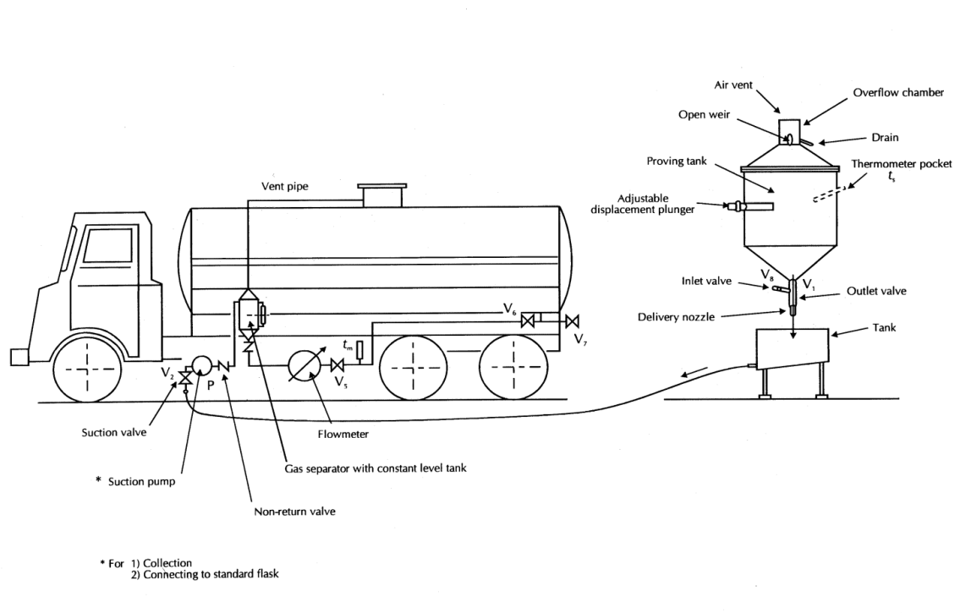

  - Merilni sistemi za ulične črpalke

Postopek kontrole:
- Pred preskusom vstavi oddajno cev v odprtino etalonske posode
- Z namenom omočenja, testiranja tesnosti in stabilizacije temperature merilnega sistema izvedi preliminarno polnjenje etalonske posode
- Izprazni etalonsko posodo
- Vstavi oddajno cev v odprtino etalonske posode in prični s točenjem
- Napolni do oznake na etalonski posodi
- Odčitaj rezultat in zapiši podatke v obrazec
- Izprazni etalonsko posodo
- Postopek ponovi glede na zahtevano število ponovitev
- Izračunaj pogrešek merila
- V kolikor je pogrešek v okviru NDP, na merilo namesti overitvene oznake.

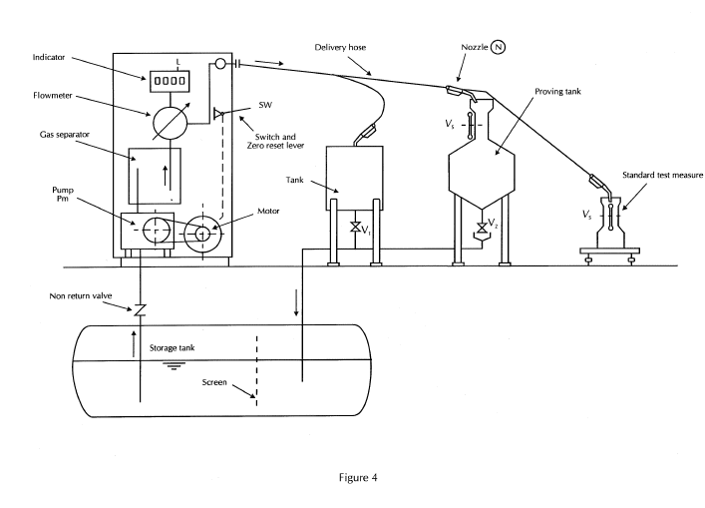

IZRAČUN POGREŠKA KONTROLIRANEGA MERILA

Pogrešek merila se v splošnem izračuna po obrazcu:

E = E′ + E_{α} + E_{β}

E = [(V_{m} – V_{s}) / V_{s}] x 100 + ά (t_{s} – t_{m}) x 100 + β (t_{r} – t_{s}) x 100

E pogrešek merila [%]
E' temperaturno nekorigiran pogrešek [%]
E_{α} pogrešek zaradi temperaturne korekcije medija [%]
E_{β} pogrešek zaradi temperaturne korekcije etalona [%]
V_{m} prostornina ki ga kaže kazalna naprava merila [L]
V_{s} prostornina medija v etalonu [L]
t_{r} referenčna temperatura kalibracije etalona (certifikat o kalibraciji etalona) v ºC
t_{s} temperatura medija v etalonu [ºC]
t_{m} srednja temperatura medija v merilu [ºC]
ά prostorninski razteznostni koeficient preskusnega medija [ºC⁻¹]
β prostorninski razteznostni koeficient materiala iz katerega je izdelan etalon

Pri merilnem sistemu brez temperaturne kompenzacije merilni sistem poda prostornino pri trenutni temperaturi medija v merilu t_{m}.

Pri merilnem sistemu s temperaturno kompenzacijo pa merilni sistem poda prostornino pri referenčni temperaturi medija, ki je za goriva navadno 15 °C. V tem primeru znaša vrednot t_{m}=15 °C.

Člen E_{ά} predstavlja pogrešek, ki je posledica raztezanja merjenega medija zaradi sprememb temperature, zaradi česar se spreminja gostota medija in posledično izmerjena prostornina.

E_{ά} = ά (t_{s} – t_{m}) x 100

α je naveden v OIML R 63 ali SIST ISO 91-1 za naftne derivate, oziroma SIST EN ISO 8222 za vodo

Proizvod | Volumski količnik razteznosti ά (ºC⁻¹)
Bencin 95; 98 | 11,8 × 10⁻⁴
Diesel D2 | 8,5 × 10⁻⁴ (*)
Kerozin | 9,5 × 10⁻⁴
Voda | 6,9 × 10⁻⁵

* podatek velja tudi za diesel z vsebnostjo dodanega biodiesla ≤ 5 %, kar je trenutno najvišja predpisana vrednost v Sloveniji.

Člen E_{β} predstavlja pogrešek, ki je posledica raztezanja/krčenja plašča etalona zaradi vpliva temperature. Pri kalibraciji etalona je bila prostorna etalona določena pri referenčni temperaturi t_{r}. Ko v etalon natočimo medij s temperaturo t_{s}, lahko predpostavimo, da je tudi temperatura plašča merilne posode t_{s}. Ker pa sta ti dve temperaturi ( t_{r} in t_{s} ) različni, se bo material, iz katerega je izdelan plašč etalona, skrčil ali raztegnil. Zaradi tega se bo prostornina etalona glede na stanje v trenutku njegove kalibracije spremenila. Kolikšna bo ta sprememba nam opiše člen E_{β}.

E_{β} = β (t_{r} – t_{s}) x 100

β je 33 x 10⁻⁶ C⁻¹ za jeklo oziroma 51 x 10⁻⁶ C⁻¹ za nerjavno jeklo.

MERILNA NEGOTOVOST POSTOPKA PRI KONTROLI OZ. OVERITVI MERILNIH SISTEMOV S PROSTRONINSKIMI ETALONI

Merilna negotovost je ovrednotena za primere, ko se ne izvede korekcije pogreška zaradi temperaturne korekcije medija in pogreška zaradi temperaturne korekcije etalona, pač pa se obe korekciji pretvori v merilno negotovost.

u²(E) = u²(V_{s}) + u²(δV_{s}) + u²(δV_{m})+ u²(K_{w}) + u²(E_{ά}) + u²(E_{β})

- Prispevek zaradi etalonske posode u(V_{s})
Iz kalibracijskega certifikata za etalonsko posodo izhaja razširjena merilna negotovost (k=2). Za vsak etalon je ta zapisana v spodnjih tabelah. Referenčna temperatura kalibracije je 15 ºC.

- Prispevek zaradi ločljivosti skale etalona u(δV_{s})
Nivo tekočine na skali etalona je mogoče določiti v območju ± 1 mm. Za posamezne etalonske posode je ločljivost a podana v spodnjih tabelah primerov izračuna merilne negotovosti.
Če je mogoče oceniti le zgornjo in spodnjo mejo vplivne veličine a⁺ in a⁻, lahko predpostavimo pravokotno porazdelitev verjetnosti in uporabimo enačbo:
u ²(xi) = (a⁺ + a⁻)² / 12

Če je razlika mejnih vrednosti 2 a, potem dobimo standardno negotovost kot:
u² (xi) = a² / 3

- Prispevek zaradi ločljivosti skale prikazovalnika na merilu u(δV_{m})
Prikazovalnik prostornine na merilu ima resolucijo 0,01 l. Pogrešek odčitane vrednosti je tako v mejah ± 0,005 l, predpostavimo pravokotno porazdelitev verjetnosti. Ločljivost merila je odvisna od vrste merila.

- Prispevek zaradi stisljivosti merjenega medija u(K_{w})
Stisljivost tekočih naftnih derivatov je 7,5*10⁻⁵/ bar. Med obratovanjem pretočnega sistema znaša tlak v njem največ 2 bara. Stisljivost medija bomo upoštevali pri oceni merilne negotovosti. Standardna negotovost zaradi stisljivosti je pri največjem tlaku 7,5*10⁻⁵ bar⁻¹*2 bar/√3 = 8,7*10⁻⁵ ≤ 0,009 %

- Prispevek zaradi razlike temperatur medija v merilu in v etalonski posodi u(E_{ά})
Ocenjena največja razlika temperatur tekočine v rezervoarju in temperature okolja ΔT_{max} je manj kot 15 ºC.

Za izvedbo meritev prostornine iztočene tekočine izbiramo etalone prostornin, najbolj primernih za preskušani pretok. Tipični pretoki na točilnih mestih bencinskih črpalk se gibljejo med 3 L/min in 50 L/min, na industrijskih merilnih sistemih med med 200 in 2200 L/min. Uporabljajo se prostorninski etaloni s prostorninami med 10 in 50 L (bencinske črpalke) ter med 1000 in 5000 L. Najdlje trajajoče posamezne meritve tako ob ustrezni izbiri prostorninskega etalona trajajo (t) največ 3 min.

Zaradi izenačevanja temperature tekočine s temperaturo okolja se mediju spremeni prostornina, kar je potrebno dodati v izračun negotovosti. Naredili smo meritve hitrosti izenačevanja temperature z etalonom 10 L, ki je iz stališča hlajenja ali segrevanja gotovo najbolj neugoden primer. Izkazalo se je, da je časovna konstanta spreminjanja temperature t_{o} = 90 min.

Kot model dinamike spreminjanja temperature lahko privzamemo eksponentni model. Po tem modelu lahko za časovno odvisnost izenačevanja temperature napišemo naslednjo enačbo:

ΔT(t) = ΔT_{max}* exp(-t/t_{o}), kjer pomenijo:
ΔT(t) | Razlika temperature medija v odvisnosti od časa
ΔT_{max} | Maksimalna razlika temperature medija v rezervoarju in okolja
t_{o} | Časovna konstanta procesa izenačevanja temperatur

Če upoštevamo naslednje zgoraj omenjene vrednosti (ΔT_{max} < 15 ºC, t_{o} = 90 min, t < 3 min), se temperatura medija v času meritve v etalonski posodi spremeni za manj kot 0,5 ºC

K temu pripomore bodisi kratek čas izpostavljenosti (manjših količin) medija okoliški temperaturi, bodisi večja količina medija s svojo toplotno kapaciteto. K stabilizaciji temperature pripomore tudi omočenje etalonov pred prvo meritvijo.

Relativni razteznostni prostorninski količnik kurilnega olja je ά _{KO} = 11,8*10⁻⁴/ºC. Ostali naftni derivati imajo kvečjemu manjšega.

E_{ά max} = ά _{KO} (t_{s} – t_{m}) = 11,8*10⁻⁴/ºC * 0,5 ºC ≤ 0,06 %

Prispevek zaradi razlike temperatur medija v merilu in v etalonski posodi ne korigiramo pač pa pretvorimo v merilno negotovost in z upoštevanjem pravokotne porazdelitve ocenimo.

u(E_{ά}) = E_{ά max} / √3 = 0,035 %

- Prispevek zaradi razlike referenčne temperature etalona in temperature medija v etalonu u(E_{β})
Ocenjena največja razlika med referenčno temperaturo etalona in temperature medija v etalonu (t_{r} – t_{s})_{max} znaša okvirno 5 ºC, β je 51 x 10⁻⁶ °C⁻¹ za nerjavno jeklo (kot najbolj tipičen primer za naše etalone)

E_{β max} = β (t_{r} – t_{s})_{max} = 51 x 10⁻⁶ /ºC ¹ * 5 ºC ≤ 0,03 %

Prispeveka zaradi razlike referenčne temperature etalona in temperature medija v etalonu ne korigiramo pač pa pretvorimo v merilno negotovost in z upoštevanjem pravokotne porazdelitve ocenimo.

u(E_{β}) = E_{β max} / √3 = 0,018 %

Naslednjih virov merilne negotovosti neposredno ni potrebno upoštevati, ker so zajeti v u(E_{ά}) in u(E_{β}).

- Prostorninski razteznostni koeficient tekočine v odvisnosti od temperature (ά)
Ker v tabelah ni podana negotovost volumskega razteznostnega koeficienta ά, predpostavimo, da je poznan do zadnjega še pomembnega mesta (cifre). Ocenjena negotovost je tako v mejah ±0,05*10⁻⁴/ºC.

- Temperatura tekočine v etalonski posodi (t_{s})
Temperatura tekočine v etalonski posodi se meri z digitalnim termometrom za katerega je dopustna razširjena merilna negotovost (k=2) ≤ 0,5 ºC, iz česar izhaja standardna negotovost 0,25 ºC.

- Prostorninski razteznostni koeficient materiala iz katerega je izdelan etalon (β)
Vrednost koeficienta β za nerjavno jeklo je podana v različnih literaturah, med drugim tudi v OIML R 120, ter znaša 51*10⁻⁶/ ºC. Ker za ta koeficient negotovost ni poznana, predpostavimo, da je poznana do zadnjega še pomembnega mesta (cifre) in je tako v mejah ± 0,5*10⁻⁶/ºC.

Izračuni kombinirane standardne negotovosti in razširjene negotovosti

Standardna negotovost je izračunana iz prispevkov negotovosti, ki izvirajo iz etalona, kalibracijskega postopka in iz pogojev okolja, kot tudi vseh prispevkov predmeta kalibracije.

Standardna negotovost je kvadratni koren iz vsote kvadratov posameznih prispevkov:

u(y) =√Σ u_{i}²(y)

Razširjena merilna negotovost je podana kot standardna negotovost, pomnožena s faktorjem pokritja dva, k=2, ki pri normalni porazdelitvi verjetnosti ustreza intervalu zaupanja približno 95 %.

Primer izračuna merilne negotovosti za etalonsko posodo V = 100 L

Merilna negotovost za prostornino etalona V = 100 L
 | Vhodna veličina | Ocenjena vrednost | Standardna negotovost | Oblika porazdelitve | Količnik občutljivosti | Prispevek negotovosti
 | X_{i} | x_{i} | u (x_{i}) |  | c_{i} | u_{i} (y) (10⁻³ L)
1 | V_{s} | 100 L | 20 mL | normalna | 1 | 20
2 | δV_{s} | 0 L | 5,48 mL | pravokotna | 1 | 5,48
3 | δV_{m} | 0 L | 2,9 mL | pravokotna | 1 | 2,9
4 | K_{w} | 0 L | 0,009 % | pravokotna | 100 L | 9
5 | E_{ά} | 0 L | 0,035 % | pravokotna | 100 L | 35
6 | E_{β} | 0 L | 0,018 % | pravokotna | 100 L | 18

u= 46 mL; Razširjena merilna negotovost s faktorjem pokritja 2 je 92 mL oziroma 0,092 %.

Primer izračuna merilne negotovosti za etalonsko posodo V = 1000 L

Merilna negotovost za prostornino etalona V = 1000 L
 | Vhodna veličina | Ocenjena vrednost | Standardna negotovost | Oblika porazdelitve | Količnik občutljivosti | Prispevek negotovosti
 | X_{i} | x_{i} | u (x_{i}) |  | c_{i} | u_{i} (y) (10⁻³ L)
1 | V_{s} | 1000 L | 200 mL | normalna | 1 | 200
2 | δV_{s} | 0 L | 50,5 mL | pravokotna | 1 | 50,5
3 | δV_{m} | 0 L | 29 mL | pravokotna | 1 | 29
4 | K_{w} | 0 L | 0,009 % | pravokotna | 1000 L | 87
5 | E_{ά} | 0 L | 0,035 % | pravokotna | 1000 L | 350
6 | E_{β} | 0 L | 0,018 % | pravokotna | 1000 L | 180

u= 454 mL; Razširjena merilna negotovost s faktorjem pokritja 2 je 908 mL oziroma 0,091 %.

Primer izračuna merilne negotovosti za etalonsko posodo V = 2000 L

Merilna negotovost za prostornino etalona V = 2000 L
 | Vhodna veličina | Ocenjena vrednost | Standardna negotovost | Oblika porazdelitve | Količnik občutljivosti | Prispevek negotovosti
 | X_{i} | x_{i} | u (x_{i}) |  | c_{i} | u_{i} (y) (10⁻³ L)
1 | V_{s} | 2000 L | 300 mL | normalna | 1 | 300
2 | δV_{s} | 0 L | 75 mL | pravokotna | 1 | 75
3 | δV_{m} | 0 L | 29 mL | pravokotna | 1 | 29
4 | K_{w} | 0 L | 0,009 % | pravokotna | 2000 L | 174
5 | E_{ά} | 0 L | 0,035 % | pravokotna | 2000 L | 700
6 | E_{β} | 0 L | 0,018 % | pravokotna | 2000 L | 360

u= 864 mL; Razširjena merilna negotovost s faktorjem pokritja 2 je 1728 mL oziroma 0,087 %.

Primer izračuna merilne negotovosti za etalonsko posodo V = 3000 L

Merilna negotovost za prostornino etalona V = 3000 L
 | Vhodna veličina | Ocenjena vrednost | Standardna negotovost | Oblika porazdelitve | Količnik občutljivosti | Prispevek negotovosti
 | X_{i} | x_{i} | u (x_{i}) |  | c_{i} | u_{i} (y) (10⁻³ L)
1 | V_{s} | 3000 L | 400 mL | normalna | 1 | 400
2 | δV_{s} | 0 L | 101 mL | pravokotna | 1 | 101
3 | δV_{m} | 0 L | 29 mL | pravokotna | 1 | 29
4 | K_{w} | 0 L | 0,009 % | pravokotna | 3000 L | 260
5 | E_{ά} | 0 L | 0,035 % | pravokotna | 3000 L | 1050
6 | E_{β} | 0 L | 0,018 % | pravokotna | 3000 L | 540

u= 1278 mL; Razširjena merilna negotovost s faktorjem pokritja 2 je 2556 mL oziroma 0,086 %.

Skupna razširjena merilna negotovost pri posamezni overitvi uporabljene merilne opreme mora ustrezati kriterijem, ki so določeni s predpisom o meroslovnih zahtevah za zadevno merilo.

MERILNA NEGOTOVOST POSTOPKA PRI KONTROLI OZ. OVERITVI MERILNIH SISTEMOV S CORIOLISOVIM MERILNIKOM PRETOKA

Merilna negotovost je ovrednotena za primere, ko se kot etalon uporabi Coriolisov merilnik pretoka in sicer za volumski pretok.

u²(E) = u²(V_{s}) + u²(δV_{s}) + u²(δV_{sl})+ u²(δV_{H2O})+ u²(δV_{m})+ u²(δV_{ά/t})

- Prispevek zaradi negotovosti kalibracije etalona (V_{s})
Zahtevana največja razširjeva merilna negotovost (k=2) Coriolisovih merilnikov pretoka (master metrov) so za različne merilne točke oz. pretoke znaša 0,1 %.

- Prispevek zaradi ločljivosti skale etalona u(δV_{s})
Prikazovalnik prostornine na merilu ima ločljivost 0,01 L. Pogrešek odčitane vrednosti je tako v mejah a = ± 0,005 l. Predpostavimo pravokotno porazdelitev verjetnosti in izračunamo standardno negotovost kot: u²(xi) = a² / 3. Standardna negotovost u(δV_{s}) = 3 mL.

- Prispevek zaradi lezenja etalona in ocene korekcije/pogreška kazanja med kalibriranimi merilnimi točkami u(δV_{sl})
Na podlagi rezultatov kalibracijskih certifikatov Coriolisovih merilnikov pretoka iz preteklih let lahko ocenimo povprečno lezenje in dodatne razlike, ki nastanejo zaradi ocen korekcije/pogreška kazanja med kalibriranimi merilnimi točkami na 0,07 %, Predpostavimo pravokotno porazdelitev verjetnosti in izračunamo standardno negotovost kot: u²(xi) = a² / 3. Standardna negotovost u(δV_{sl}) = 0,04 %.

- Prispevek zaradi umerjanja etalona z vodo (in ne relevantnim medijem) u(δV_{H2O})
Največji ocenjeni prispevek k sistematskemu pogrešku merila zaradi umerjanja merila z vodo (in ne z relevantim medijem) je v strokovnih publikacijah ocenjen v obsegu med 0,015 % < E_{H20} < 0,05 %. Pogreška ne korigiramo, pač pa ga v celoti pretvorimo v merilno negotovost: u(H20) = E_{H20} / √3 < 0,029 %.

- Prispevek zaradi ločljivosti skale prikazovalnika na merilu u(δV_{m})
Prikazovalnik prostornine na merilu ima resolucijo največ 0,1 l, pri čemer je ločljivost merila je odvisna od vrste merila. Pogrešek odčitane vrednosti je tako v mejah do največ ± 0,05 l, predpostavimo pravokotno porazdelitev verjetnosti. Standardna negotovost u(δVm) = 29 mL.

- Prispevek zaradi razteznosti tekočine v odvisnosti od temperature u(δV_{ά/t})
Temperaturno korekcijo medija ά _{KO} (t_{s} – t_{m}) izvedemo, pripadajoča negotovost pa je ocenjena kot:

u(ά/t) = √(((t_{s} – t_{m})u(ά _{KO}))²+(ά u(t_{s}))²+( ά _{KO} u(t_{m}))²)

Relativni razteznostni prostorninski količnik kurilnega olja je ά _{KO} = 11,8*10⁻⁴/ºC. Ostali naftni derivati imajo kvečjemu manjšega.

Ker v tabelah ni podana negotovost volumskega razteznostnega koeficienta meeija ά _{KO}, predpostavimo, da je poznan do zadnjega še pomembnega mesta (cifre). Ocenjena negotovost je tako v mejah ±0,05*10⁻⁴/ºC.

Temperatura tekočine na merilnem sistemu in etalonu se meri z umerjenim digitalnim termometrom, za katerega je standardna merilna negotovost meritve (k=1) ocenjena kot u(t_{s}) = u(t_{m}) = 0,1 ºC. Največja razlika t_{s} – t_{m} je ocenjena kot 10 K.

Izračuni kombinirane standardne negotovosti in razširjene negotovosti

Standardna negotovost je izračunana iz prispevkov negotovosti, ki izvirajo iz etalona, kalibracijskega postopka in iz pogojev okolja, kot tudi vseh prispevkov predmeta kalibracije.

Standardna negotovost je kvadratni koren iz vsote kvadratov posameznih prispevkov:

u(y) =√Σ u_{i}²(y)

Razširjena merilna negotovost je podana kot standardna negotovost, pomnožena s faktorjem pokritja dva, k=2, ki pri normalni porazdelitvi verjetnosti ustreza intervalu zaupanja približno 95 %.

Primer izračuna merilne negotovosti za Coriolisov merilnik pretoka, V = 1000 L

Merilna negotovost za prostornino merjene količine medija V = 1000 L
 | Vhodna veličina | Ocenjena vrednost | Standardna negotovost | Oblika porazdelitve | Količnik občutljivosti | Prispevek negotovosti
 | X_{i} | x_{i} | u (x_{i}) |  | c_{i} | u_{i} (y) (10⁻³ L)
1 | V_{s} | 1000 L | 0,05 % | normalna | 1 | 500
2 | δV_{s} | 0 L | 3 mL | pravokotna | 1 | 3
 | δV_{sl} | 0 L | 0,04 % | pravokotna | 1000 L | 400
 | δV_{H2O} | 0 L | 0,03 % | pravokotna | 1000 L | 300
3 | δV_{m} | 0 L | 29 mL | pravokotna | 1 | 29
6 | δV_{ά/t} | 0 L | 0,02 % | pravokotna | 1000 L | 200

u= 735 mL
Razširjena merilna negotovost s faktorjem pokritja 2 je 1470 mL oziroma 0,15 %.

V primeru, da je pod predpisanimi pogoji NDP 0,3 %, se pri odločanju o ustreznosti merila ravnamo v skladu s točko 4.2.2 iz OIML R 177-2 :

»If it is technically or economically impractical to reach an uncertainty of 1/3 of the MPE, a “reduced MPE = (4/3 × MPE – U)” may be used. This exception is only valid in the case of mutual agreement of the manufacturer and the test authority. Use of this exception shall be fully documented.«

V opisanem primeru to pomeni, da je »zmanjšana vrednost NDP« enaka 0,25 %.

REFERENCE
- Pravilnik o merilnih instrumentih (Ur.l. RS, št. 42/2006, 97/2010, 16/2013)
- Pravilnik o postopku overitve meril (Ur.l. RS, št. 64/2006)
- OIML R117, Measuring systems for liquids other than water,Paris, France,2007 (E)
- OIML R 120, Standard capacity measures for testing measuring systems for liquids other than water,Paris, France, 2010 (E)
- SIST ISO 91-1:2001 - Merilne tabele za nafto - 1. del: Tabele na osnovi referenčnih temperatur 15 °C in 60 °F - Petroleum measurement tables - Part 1: Tables based on reference temperatures of 15 °C and 60 °F
- Expression of uncertainty of measurement in calibration", EA-4/02, European co-operation for accreditation, 1999 ali "Guide to the expression of uncertainty in measurement", ISO, 2008
- Evaluation Certificate TC 7149
- Alternative verification procedure CPC-EH-01
- DN-OV 5.4-01 Navodilo o postopku kontrole in overitve meril
- Obrazec OB-OVPP 5.10-01 Poročilo o overitvi pretočnega merilnega sistema s temperaturno kompenzacijo
- Obrazec OB-OVPP 5.10-05 Poročilo o overitvi merilnega sistema brez temperaturne kompenzacije
- Obrazec OB-OVPP 5.10-08 Poročilo o overitvi pretočnega merilnega sistema na uličnih črpalkah
- OB-OVPP 5.10-10 Poročilo o overitvi merilnega sistema za masni pretok

NAPOTKI ZA VARNO IZVAJANJE PREGLEDA MERIL

Za varno izvajanje pregleda/kontrole merila je potrebno uporabiti zaščitno opremo in izvajati zaščitne ukrepe, ki izhajajo iz Izjave o varnosti z oceno tveganja delovnih mest na Uradu RS za meroslovje. Pri izvajanju pregleda/kontrole merila na lokacijah izven Urada RS za meroslovje je potrebno upoštevati navodila glede varovanja zdravja pri delu, ki veljajo na lokaciji in glede tega pravočasno pridobiti napotke s strani odgovornega osebja lokacije.

Posebno pozornost in upoštevanje varnostnih ukrepov ter uporabljati osebno varovalno opremo pri delu na višini / globini in delu v eksplozijsko nevarnih conah.

